Об утверждении образцов и Правил ношения форменной одежды со знаками различия (без погон) должностных лиц государственной лесной инспекции Республики Казахстан и государственной лесной охраны Республики Казахстан
Приказ Министра сельского хозяйства Республики Казахстан от 14 сентября 2012 года № 25-02/457. Зарегистрирован в Министерстве юстиции Республики Казахстан 15 октября 2012 года № 8015.
Сноска. Заголовок в редакции приказа Министра сельского хозяйства РК от 15.04.2019 № 146 (вводится в действие по истечении 10 (десяти) календарных дней после дня его первого официального опубликования).
В соответствии с подпунктом 18-17) пункта 1 статьи 13 Лесного кодекса Республики Казахстан от 8 июля 2003 года ПРИКАЗЫВАЮ:
1. Утвердить:
1) образцы форменной одежды со знаками различия (без погон) должностных лиц государственной лесной инспекции Республики Казахстан и государственной лесной охраны Республики Казахстан согласно приложению 1 к настоящему приказу;
2) правила ношения форменной одежды со знаками различия (без погон) должностными лицами государственной лесной инспекции Республики Казахстан и государственной лесной охраны Республики Казахстан согласно приложению 2 к настоящему приказу.
Сноска. Пункт 1 с изменением, внесенным приказом Министра сельского хозяйства РК от 15.04.2019 № 146 (вводится в действие по истечении 10 (десяти) календарных дней после дня его первого официального опубликования).
2. Комитету лесного и охотничьего хозяйства Министерства сельского хозяйства Республики Казахстан (Нысанбаев Е. Н.) в установленном законодательством порядке обеспечить государственную регистрацию настоящего приказа в Министерстве юстиции Республики Казахстан.
3. Настоящий приказ вводится в действие по истечении десяти календарных дней после его первого официального опубликования.
Министр | А. Мамытбеков

Приложение 1
к приказу Министра
сельского хозяйства
Республики Казахстан
от 14 сентября 2012 года
№ 25-02/457
Образцы форменной одежды со знаками различия (без погон) должностных лиц государственной лесной инспекции Республики Казахстан и государственной лесной охраны Республики Казахстан
Сноска. Заголовок в редакции приказа Министра сельского хозяйства РК от 15.04.2019 № 146 (вводится в действие по истечении 10 (десяти) календарных дней после дня его первого официального опубликования).
1. Общие положения
1. Образцы форменной одежды со знаками различия (без погон) должностных лиц государственной лесной инспекции Республики Казахстан и государственной лесной охраны Республики Казахстан разработаны в соответствии с подпунктом 18-17) пункта 1 статьи 13 Лесного кодекса Республики Казахстан от 8 июля 2003 года.
Сноска. Пункт 1 в редакции приказа Министра сельского хозяйства РК от 15.04.2019 № 146 (вводится в действие по истечении 10 (десяти) календарных дней после дня его первого официального опубликования).
2. В настоящем приказе под должностными лицами государственной лесной инспекции Республики Казахстан понимают сотрудников Комитета лесного хозяйства и животного мира Министерства экологии, геологии и природных ресурсов Республики Казахстан, а также его территориальных органов (далее – Комитет), под должностными лицами государственной лесной охраны Республики Казахстан понимают сотрудников государственных учреждений лесного хозяйства.
Сноска. Пункт 2 - в редакции приказа Министра экологии, геологии и природных ресурсов РК от 21.01.2020 № 19 (вводится в действие по истечении десяти календарных дней после дня его первого официального опубликования).
2. Парадная мужская форменная одежда со знаками различия (без
погон) должностных лиц государственной лесной инспекции
Республики Казахстан
3. Образцы парадной мужской форменной одежды со знаками различия (без погон) должностных лиц государственной лесной инспекции Республики Казахстан представлены согласно приложению 1 к настоящим Образцам.
4. Пальто зимнее, двубортное, изумрудно-зеленого цвета с отложным воротником из каракуля. Полочки с тремя форменными пуговицами и с боковыми поперечными прорезными карманами. Изготавливается из драпа. Спинка со швом посередине, заканчивающаяся шлицем, по талии пришивается хлястик, состоящий из трех частей, средняя часть хлястика прикрепляется к боковым частям четырьмя малыми форменными пуговицами (по две с каждого конца). Рукава стачные с обшлагами. На левом рукаве нарукавный знак шеврон принадлежности к Комитету.
Сноска. Пункт 4 в редакции приказа Заместителя Премьер-Министра РК - Министра сельского хозяйства РК от 30.01.2017 № 43 (вводится в действие по истечении десяти календарных дней после дня его первого официального опубликования).
5. Плащ демисезонный прямого силуэта изготавливается из плащевой ткани изумрудно-зеленого цвета, на утепленной подкладке. Рукав втачной. Воротник отложной. Карманы косые, прорезные с листочкой, расстрочкой. Пояс с пластмассовой пряжкой. По бортам, листочкам, воротнику, рукаву, низу изделия, поясу проложена отделочная строчка на расстоянии 0,1-0,5 сантиметра от края.
На левом рукаве нарукавный знак шеврон принадлежности к Комитету.
6. Костюм парадный, состоит из пиджака и брюк. Изготавливается из шерстяной ткани изумрудно-зеленого цвета.
Пиджак полуприлегающей формы, на шелковой подкладке, двубортный, воротник и лацканы отложные. На наружной стороне левого рукава "100 миллиметров ниже предплечья" нарукавная нашивка. Имеет шесть форменных пуговиц золотистого цвета, расположенных в два ряда. Рукава с обшлагом шириной 8 сантиметров, по верху обшлага-кант зеленого цвета. На левом рукаве нарукавный знак шеврон принадлежности к Комитету.
На пиджак нашиваются петлицы. Пиджак имеет карманы: внешние – один нагрудный (с левой стороны) и два боковых прямых с клапанами, внутренние – два нагрудных прямых.
Брюки навыпуск, прямые, по боковому шву – кант зеленого цвета, по краям которого лампасы зеленого цвета шириной 2 сантиметра.
Сноска. Пункт 6 в редакции приказа Заместителя Премьер-Министра РК - Министра сельского хозяйства РК от 30.01.2017 № 43 (вводится в действие по истечении десяти календарных дней после дня его первого официального опубликования).
7. Рубашки с длинным рукавом изготавливается из хлопчатобумажной ткани белого цвета. Воротник отложной, нагрудные карманы с клапанами. Рукава с пришивными манжетами, застегивающимися на одну пуговицу.
8. Рубашка белого цвета с коротким рукавом. Изготавливается из хлопчатобумажной ткани. Воротник отложной, нагрудные карманы с клапанами. Рукава с пришивными манжетами, застегивающимися на одну пуговицу.
9. Фуражка изумрудно-зеленого цвета изготавливается из той же ткани, что и форменный костюм. Состоит из овального донышка и четырех стенок, бархатный околышек зеленого цвета, козырька. По краю донышка и верхнему краю околышка канты зеленого цвета. Спереди на околышке фуражки кокарда, а по ее боковым сторонам золотистое шитье специального рисунка. Козырек обтянут сверху черной лакированной кожей, а снизу замшей или шерстяной тканью черного цвета. Над козырьком к околышку пристегивается на две форменные пуговицы плетенный шнур золотистого цвета.
Сноска. Пункт 9 в редакции приказа Заместителя Премьер-Министра РК - Министра сельского хозяйства РК от 30.01.2017 № 43 (вводится в действие по истечении десяти календарных дней после дня его первого официального опубликования).
10. Шапка из натурального каракуля. В центре на передней части прикрепляется кокарда.
11. Галстук изумрудно-зеленого цвета.
12. Кашне белого цвета.
13. Туфли кожаные, черные, классические.
14. Полусапожки утепленные, кожаные, черного цвета, зимние.
15. Перчатки утепленные, кожаные, черного цвета.
16. Ремень кожаный, черного цвета.
3. Повседневная мужская форменная одежда со знаками различия
(без погон) должностных лиц государственной лесной инспекции
Республики Казахстан
17. Образцы повседневной мужской форменной одежды со знаками различия (без погон) должностных лиц государственной лесной инспекции Республики Казахстан представлены согласно приложению 2 к настоящим Образцам.
18. Костюм состоит из пиджака и брюк. Изготавливается из полушерстяной ткани изумрудно-зеленого цвета.
Пиджак полуприлегающего силуэта, однобортный, с застежкой на четыре форменные пуговицы золотистого цвета, воротник и лацканы отложные. Рукава стачные двушовные. На левом рукаве нарукавный знак шеврон принадлежности к Комитету.
Карманы боковые – горизонтально расположенные, прорезные с клапаном. На пиджаке носятся нашивные знаки.
Брюки навыпуск, прямые, по боковому шву – кант зеленого цвета, по краям которого лампасы зеленого цвета шириной 2 сантиметра.
19. Рубашка синего цвета с длинным рукавом. Изготавливается из хлопчатобумажной ткани. Воротник отложной, нагрудные карманы с клапанами. Рукава с пришивными манжетами, застегивающимися на одну пуговицу.
20. Куртка зимняя, полушерстяная, изготавливается из ткани изумрудно-зеленого цвета, однобортная, с застежкой на семь пуговиц, с воротником из каракуля. На полочках накладные нагрудные карманы с клапанами. Спинка с кокеткой. Рукава одношовные с притачными манжетами с разрезами. Клапаны карманов, манжеты и пояс застегиваются на пуговицы. На левом рукаве нарукавный знак шеврон принадлежности к Комитету.
Куртка носится с брюками навыпуск. С курткой носятся знаки различия установленного образца.
21. Брюки утепленные, изумрудно-зеленого цвета, зимние, прямые, по боковому шву – кант зеленого цвета. Пояс притачной, с шестью шлевками для поддерживания ремня, застегивающийся на пуговицу и крючок. Передние половинки брюк на шелковой подкладке, низ без манжет, шириной внизу 20-24 сантиметра. Внешние боковые карманы косые прорезные. На правой задней половинке прорезной карман с клапаном. Гульфик с застежкой "молния" или на пуговицах.
Сноска. Пункт 21 в редакции приказа Заместителя Премьер-Министра РК - Министра сельского хозяйства РК от 30.01.2017 № 43 (вводится в действие по истечении десяти календарных дней после дня его первого официального опубликования).
22. Белье нательное утепленное, зимнее.
23. Шапка из натурального каракуля. В центре на передней части прикрепляется кокарда.
24. Шарф изумрудно-зеленого цвета.
Сноска. Пункт 24 в редакции приказа Заместителя Премьер-Министра РК - Министра сельского хозяйства РК от 30.01.2017 № 43 (вводится в действие по истечении десяти календарных дней после дня его первого официального опубликования).
25. Галстук изумрудно-зеленого цвета.
Сноска. Пункт 25 в редакции приказа Заместителя Премьер-Министра РК - Министра сельского хозяйства РК от 30.01.2017 № 43 (вводится в действие по истечении десяти календарных дней после дня его первого официального опубликования).
26. Ботинки с высоким берцем, утепленные, черного цвета, зимние.
27. Рукавицы меховые.
28. Носки шерстяные.
4. Полевая мужская форма одежды со знаками различия (без погон)
должностных лиц государственной лесной инспекции Республики
Казахстан
29. Образец полевой мужской форменной одежды со знаками различия (без погон) должностных лиц государственной лесной инспекции Республики Казахстан представлен согласно приложению 3 к настоящим Образцам.
30. Куртка летняя навыпуск, изготовляется из хлопчатобумажной ткани камуфлированного цвета, стандартной длины с длинными рукавами. Воротник отложной с нашитыми петлицами. Рукава с пришивными манжетами, застегивающимися на одну пуговицу. На наружной стороне левого рукава "100 милиметров ниже предплечья" нарукавная нашивка шеврон принадлежности к Комитету. Имеет два нагрудных и два боковых прямых кармана.
31. Брюки заправляются в ботинки, изготавливаются из хлопчатобумажной ткани камуфлированного цвета, передние половинки брюк на подкладке, со шлевками для ремня, низ без манжет. Имеют два боковых косых прорезных и один задний прямой карманы.
32. Ремень из кожи.
33. Рубашка защитного цвета с коротким рукавом изготовляется из хлопчатобумажной ткани. Воротник отложной. Рукава с пришивными манжетами. На левом рукаве с наружной стороны "100 мм ниже предплечья", нарукавная нашивка шеврон принадлежности к Комитету. Застегивается на шесть форменных пуговиц, расположенных в один ряд. Имеет два нагрудных прямых кармана.
34. Кепи изготавливается из хлопчатобумажной ткани камуфлированного цвета. В центре на передней части прикрепляется кокарда.
35. Ботинки мужские, кожаные, летние с высокими берцами.
5. Парадная женская форменная одежда со знаками различия
(без погон) должностных лиц государственной лесной инспекции
Республики Казахстан
36. Образцы парадной женской форменной одежды со знаками различия (без погон) должностных лиц государственной лесной инспекции Республики Казахстан представлены согласно приложению 4 к настоящим Образцам.
37. Пальто изумрудно-зеленого цвета, шерстяное, зимнее, с каракулевым воротником с тремя форменными пуговицами на каждой полочке. Полочки с боковыми поперечными прорезными карманами. Спинка со швом посередине, заканчивающаяся шлицей, по талии пришивается хлястик, состоящий из трех частей, средняя часть хлястика прикрепляется к боковым частям четырьмя малыми форменными пуговицами (по две с каждого конца). Рукава стачные с обшлагами. На левом рукаве нашивается шеврон принадлежности к Комитету.
Сноска. Пункт 37 в редакции приказа Заместителя Премьер-Министра РК - Министра сельского хозяйства РК от 30.01.2017 № 43 (вводится в действие по истечении десяти календарных дней после дня его первого официального опубликования).
38. Плащ демисезонный женский, изготавливается из плащевой ткани изумрудно-зеленого цвета, на утепленной подкладке. Рукав втачной. На левом рукаве нашивается шеврон. Воротник отложной. Карманы косые, прорезные с листочкой, расстрочкой. Пояс с пластмассовой пряжкой. По бортам, листочкам, воротнику, рукаву, низу изделия, поясу – отделочная строчка на расстоянии 0,1-0,5 сантиметра от края.
39. Костюм состоит из пиджака и брюк. Изготавливается из шерстяной ткани изумрудно-зеленого цвета.
Пиджак полуприлегающей формы на шелковой подкладке, двубортный, слегка удлиненный, воротник и лацканы отложные. На наружной стороне левого рукава "100 мм ниже предплечья" нарукавная нашивка шеврон принадлежности к Комитету.
Имеет шесть форменных пуговиц золотистого цвета, расположенных в два ряда. Рукава с обшлагом шириной 8 сантиметров, по верху обшлага-кант зеленого цвета. На левом рукаве шеврон. На лацканы пиджака нашиваются петлицы. Пиджак имеет карманы: внешние – один нагрудный (с левой стороны) и два боковых прямых с клапанами, внутренние – два нагрудных прямых.
Брюки навыпуск, прямые, по боковому шву – кант зеленого цвета, по краям которого лампасы зеленого цвета шириной 2 сантиметра.
Сноска. Пункт 39 с изменениями, внесенными приказом Заместителя Премьер-Министра РК - Министра сельского хозяйства РК от 30.01.2017 № 43 (вводится в действие по истечении десяти календарных дней после дня его первого официального опубликования).
40. Юбка шерстяная, изумрудно – зеленого цвета, прямого покроя.
Сноска. Пункт 40 в редакции приказа Заместителя Премьер-Министра РК - Министра сельского хозяйства РК от 30.01.2017 № 43 (вводится в действие по истечении десяти календарных дней после дня его первого официального опубликования).
41. Рубашка (блузка) белого цвета с длинными рукавами, отложным воротником и отрезной стойкой, нагрудными карманами с клапанами, цельнокроеным поясом. Перед с разрезом до низа и вытачками. Спина с кокеткой. Рукава длинные с разрезами и пришивными манжетами или прямые короткие с манжетками. Перед рубашки, клапаны, пояс застегиваются на пуговицы.
42. Рубашка (блузка) белого цвета с короткими рукавами. Изготавливается из хлопчатобумажной ткани. Воротник отложной, нагрудные карманы с клапанами. Рукава с пришивными манжетами, застегивающимися на одну пуговицу.
43. Шляпа изумрудно-зеленого цвета изготавливается из фетра или сходного с ним материала. Состоит из круглого колпака и полей. Внизу колпака крепится муаровая лента шириной 5-6 сантиметров зеленого цвета. Спереди посередине на шляпу крепится кокарда.
Сноска. Пункт 43 в редакции приказа Заместителя Премьер-Министра РК - Министра сельского хозяйства РК от 30.01.2017 № 43 (вводится в действие по истечении десяти календарных дней после дня его первого официального опубликования).
44. Шапка из натурального каракуля. В центре на передней части прикрепляется кокарда.
45. Галстук изумрудно-зеленого цвета.
46. Кашне белого цвета.
47. Туфли кожаные, черные, классические.
48. Полусапожки утепленные, кожаные, черного цвета, зимние.
49. Перчатки утепленные, кожаные, черного цвета.
50. Ремень кожаный, черного цвета.
6. Повседневная женская форменная одежда со знаками различия
(без погон) должностных лиц государственный лесной инспекции
Республики Казахстан
51. Образцы повседневной женской форменной одежды со знаками различия (без погон) должностных лиц государственный лесной инспекции Республики Казахстан представлены согласно приложению 5 к настоящим Образцам.
52. Костюм состоит из пиджака и брюк. Изготавливается из полушерстяной ткани изумрудно-зеленого цвета.
Пиджак однобортный, полуприлегающей формы с застежкой на четыре форменные пуговицы золотистого цвета, воротник и лацканы отложные. Рукава втачные, двушовные. На левом рукаве пришивается "шеврон". Карманы боковые – горизонтально расположенные, прорезные с клапаном.
Брюки навыпуск, прямые, по боковому шву – кант зеленого цвета.
53. Рубашка (блузка) синего цвета с длинным рукавом. Изготавливается из хлопчатобумажной ткани. Воротник отложной, нагрудные карманы с клапанами. Рукава с пришивными манжетами, застегивающимися на одну пуговицу.
54. Куртка зимняя, изготавливается из ткани изумрудно-зеленого цвета, с застежкой на семь пуговиц, с воротником из каракуля. На полочках накладные нагрудные карманы с клапанами. Спинка с кокеткой. Рукава одношовные с притачными манжетами с разрезами. Клапаны карманов, манжеты и пояс застегиваются на пуговицы. На левом рукаве пришивается шеврон принадлежности к Комитету.
Куртка носится с брюками навыпуск. С курткой носятся знаки различия.
55. Брюки утепленные, изумрудно-зеленого цвета, зимние, прямые, по боковому шву – кант зеленого цвета. Пояс притачной, с шестью шлевками для поддерживания ремня, застегивающийся на пуговицу и крючок. Передние половинки брюк на шелковой подкладке, низ без манжет, шириной внизу 20-24 сантиметра. Внешние боковые карманы косые прорезные. На правой задней половинке прорезной карман с клапаном. Гульфик с застежкой "молния" или на пуговицах.
Сноска. Пункт 55 в редакции приказа Заместителя Премьер-Министра РК - Министра сельского хозяйства РК от 30.01.2017 № 43 (вводится в действие по истечении десяти календарных дней после дня его первого официального опубликования).
56. Шапка из натурального черного каракуля. В центре на передней части прикрепляется кокарда.
57. Галстук изумрудно-зеленого цвета.
58. Шарф изумрудно-зеленого цвета.
Сноска. Пункт 58 в редакции приказа Заместителя Премьер-Министра РК - Министра сельского хозяйства РК от 30.01.2017 № 43 (вводится в действие по истечении десяти календарных дней после дня его первого официального опубликования).
59. Белье нательное утепленное, зимнее.
60. Ботинки женские, кожаные с высокими берцами, утепленные, черного цвета, зимние.
61. Рукавицы меховые.
62. Носки шерстяные.
7. Полевая женская форменная одежда со знаками различия
(без погон) должностных лиц государственный лесной инспекции
Республики Казахстан
63. Образец полевой женской форменной одежды со знаками различия (без погон) должностных лиц государственный лесной инспекции Республики Казахстан представлен согласно приложению 6 к настоящим Образцам.
64. Куртка летняя навыпуск изготовляется из хлопчатобумажной ткани камуфлированного цвета, стандартной длины с длинными рукавами. Воротник отложной с нашитыми петлицами установленного образца. Рукава с пришивными манжетами, застегивающимися на одну пуговицу. На наружной стороне левого рукава "100 миллиметров ниже предплечья" нарукавная нашивка шеврон принадлежности к Комитету.
Имеет два нагрудных и два боковых прямых кармана.
Брюки заправляются ботинки, изготавливаются из хлопчатобумажной ткани камуфлированного цвета, передние половинки брюк на подкладке, со шлевками для ремня, низ без манжет. Имеют два боковых косых прорезных и один задний прямой карманы.
65. Рубашка (блузка) с короткими рукавами изготовляется из хлопчатобумажной ткани защитного цвета. Воротник отложной. Рукава с пришивными манжетами. На левом рукаве с наружной стороны "100 миллиметров ниже предплечья", нарукавная нашивка шеврон принадлежности к Комитету.
Застегивается на шесть форменных пуговиц, расположенных в один ряд. Имеет два нагрудных прямых кармана.
66. Кепи изготавливается из хлопчатобумажной ткани камуфлированного цвета, летнее. В центре на передней части прикрепляется кокарда.
67. Ботинки женские, летние, кожаные с высокими берцами.
68. Ремень из кожи.
69. Образцы головных уборов должностных лиц государственной лесной инспекции Республики Казахстан представлены в приложении 7 к настоящим Образцам.
8. Парадная мужская форменная одежда со знаками различия
(без погон) должностных лиц государственной лесной охраны
Республики Казахстан
70. Образцы парадной мужской форменной одежды со знаками различия (без погон) должностных лиц государственной лесной охраны Республики Казахстан представлены согласно приложению 8 к настоящим Образцам.
71. Пальто шерстяное зимнее с утеплителем, темно-зеленого цвета с цигейковым воротником, с тремя форменными пуговицами на полочке. Полочки с боковыми поперечными прорезными карманами. Спинка со швом посередине, заканчивающаяся шлицей, по талии пришивается хлястик, состоящий из трех частей, средняя часть хлястика прикрепляется к боковым частям четырьмя малыми форменными пуговицами (по две с каждого конца). Рукава стачные с обшлагами. На левом рукаве нашивается шеврон принадлежности к государственной лесной охране.
Сноска. Пункт 71 в редакции приказа Заместителя Премьер-Министра РК - Министра сельского хозяйства РК от 30.01.2017 № 43 (вводится в действие по истечении десяти календарных дней после дня его первого официального опубликования).
72. Костюм состоит из пиджака и брюк. Изготавливается из шерстяной ткани темно-зеленого цвета.
Пиджак прилегающей формы, на шелковой подкладке, однобортный, воротник и лацканы отложные. Имеет три форменных пуговиц золотистого цвета, расположенных в один ряд. Рукава с обшлагом шириной 8 сантиметров, по верху обшлага – кант зеленого цвета. Пиджак имеет карманы: внешние – один нагрудный (с левой стороны) и два боковых прямых с клапанами, внутренние.
Сноска. Пункт 72 в редакции приказа Заместителя Премьер-Министра РК - Министра сельского хозяйства РК от 30.01.2017 № 43 (вводится в действие по истечении десяти календарных дней после дня его первого официального опубликования).
73. Рубашка с длинным рукавом изготавливается из хлопчатобумажной ткани белого цвета. Воротник отложной, нагрудные карманы с клапанами. Рукава с пришивными манжетами, застегивающимися на одну пуговицу.
74. Рубашка белого цвета с коротким рукавом. Изготавливается из хлопчатобумажной ткани. Воротник отложной, нагрудные карманы с клапанами. Рукава с пришивными манжетами, застегивающимися на одну пуговицу.
75. Фуражка темно-зеленого цвета, изготавливается из той же ткани, что и форменный костюм. Состоит из овального донышка и четырех стенок, бархатный околышек зеленого цвета, козырька. По краю донышка и верхнему краю околышка канты зеленого цвета. Спереди на околышке фуражки кокарда. Козырек обтянут сверху черной лакированной кожей, а снизу замшей или шерстяной тканью черного цвета. Над козырьком к околышку пристегивается на две форменные пуговицы плетенный шнур золотистого цвета.
Сноска. Пункт 75 в редакции приказа Заместителя Премьер-Министра РК - Министра сельского хозяйства РК от 30.01.2017 № 43 (вводится в действие по истечении десяти календарных дней после дня его первого официального опубликования).
76. Шапка ушанка из натурального меха (цигейка). В центре на передней части прикрепляется кокарда.
77. Галстук темно-зеленого цвета.
78. Шарф темно-зеленого цвета.
Сноска. Пункт 78 в редакции приказа Заместителя Премьер-Министра РК - Министра сельского хозяйства РК от 30.01.2017 № 43 (вводится в действие по истечении десяти календарных дней после дня его первого официального опубликования).
79. Туфли кожаные, черные, классические.
80. Полусапожки утепленные, кожаные, черного цвета, зимние.
81. Ремень кожаный, черного цвета.
9. Повседневная мужская форменная одежда со знаками различия
(без погон) должностных лиц государственной лесной охраны
Республики Казахстан
82. Образцы повседневной мужской форменной одежды со знаками различия (без погон) должностных лиц государственной лесной охраны Республики Казахстан представлены согласно приложению 9 к настоящим Образцам.
83. Костюм состоит из пиджака и брюк. Изготавливается из полушерстяной ткани темно-зеленого цвета.
Пиджак полуприлегающей формы, однобортный, с застежкой на три форменные пуговицы золотистого цвета, воротник и лацканы отложные. Рукава стачные двушовные. Карманы боковые – горизонтально расположенные, прорезные с клапаном. На левом рукаве пиджака нашивается шеврон принадлежности к государственной лесной охране, нарукавный знак и петлицы – на лацкан пиджака.
Брюки навыпуск, прямые, по боковому шву – кант зеленого цвета.
84. Рубашка синего цвета с длинным рукавом. Изготавливается из хлопчатобумажной ткани. Воротник отложной, нагрудные карманы с клапанами. Рукава с пришивными манжетами, застегивающимися на одну пуговицу.
85. Куртка зимняя, полушерстяная изготавливается из ткани темно-зеленого цвета, однобортная, с застежкой на семь пуговиц, с воротником из меха. На полочках накладные нагрудные карманы с клапанами. Спинка с кокеткой. Рукава одношовные с притачными манжетами с разрезами. Клапаны карманов, манжеты и пояс застегиваются на пуговицы. На левом рукаве нашивается шеврон принадлежности к государственной лесной охране.
86. Брюки, зимние утепленные, темно-зеленого цвета. Прямые, по боковому шву – кант зеленого цвета. Пояс притачной, с шестью шлевками для поддерживания ремня, застегивающийся на пуговицу и крючок. Передние половинки брюк на шелковой подкладке, низ без манжет, шириной внизу 20-24 сантиметра. Внешние боковые карманы косые прорезные. На правой задней половинке прорезной карман с клапаном. Гульфик с застежкой "молния" или на пуговицах.
Сноска. Пункт 86 в редакции приказа Заместителя Премьер-Министра РК - Министра сельского хозяйства РК от 30.01.2017 № 43 (вводится в действие по истечении десяти календарных дней после дня его первого официального опубликования).
87. Шапка из натурального меха (цигейка). В центре на передней части прикрепляется кокарда.
88. Белье нательное, утепленное, зимнее.
89. Галстук темно-зеленого цвета.
90. Шарф темно-зеленого цвета.
Сноска. Пункт 90 в редакции приказа Заместителя Премьер-Министра РК - Министра сельского хозяйства РК от 30.01.2017 № 43 (вводится в действие по истечении десяти календарных дней после дня его первого официального опубликования).
91. Ботинки с высоким берцем, утепленные, черного цвета, зимние.
92. Рукавицы меховые.
93. Носки шерстяные.
10. Полевая мужская форменная одежда со знаками различия
(без погон) должностных лиц государственной лесной охраны
Республики Казахстан
94. Образец полевой мужской форменной одежды со знаками различия (без погон) должностных лиц государственной лесной охраны Республики Казахстан представлены согласно приложению 10 к настоящим Образцам.
95. Куртка летняя, навыпуск, изготовляется из хлопчатобумажной ткани камуфлированного цвета, стандартной длины с длинными рукавами. Воротник отложной с нашитыми петлицами. Рукава с пришивными манжетами, застегивающимися на одну пуговицу. На наружной стороне левого рукава "100 мм ниже предплечья" нашивается шеврон принадлежности к государственной лесной охране.
Имеет два нагрудных кармана.
96. Брюки заправляются в ботинки, изготавливаются из хлопчатобумажной ткани камуфлированного цвета, передние половинки брюк на подкладке, со шлевками для ремня, низ без манжет, шириной внизу 20-24 сантиметра. Имеют два боковых косых прорезных и один задний прямой карманы.
97. Ремень из кожи.
98. Рубашка с длинными рукавами изготовляется из хлопчатобумажной ткани защитного цвета. Воротник отложной. Рукава с пришивными манжетами. На левом рукаве с наружной стороны "100 миллиметров ниже предплечья" нарукавная нашивка установленного образца. Застегивается на шесть форменных пуговиц, расположенных в один ряд. Имеет два нагрудных прямых кармана.
99. Рубашка с коротким рукавом изготовляется из хлопчатобумажной ткани защитного цвета. Воротник отложной. Рукава с пришивными манжетами. На левом рукаве с наружной стороны "100 миллиметров ниже предплечья", нарукавная нашивка – шеврон принадлежности к государственной лесной охране. Застегивается на шесть форменных пуговиц, расположенных в один ряд. Имеет два нагрудных прямых кармана.
100. Кепи изготавливается из хлопчатобумажной ткани темно-зеленого цвета. В центре на передней части прикрепляется кокарда.
Сноска. Пункт 100 в редакции приказа Заместителя Премьер-Министра РК - Министра сельского хозяйства РК от 30.01.2017 № 43 (вводится в действие по истечении десяти календарных дней после дня его первого официального опубликования).
101. Ботинки мужские, летние, кожаные, с высокими берцами.
11. Парадная женская форменная одежда со знаками различия
(без погон) должностных лиц государственной лесной охраны
Республики Казахстан
102. Образцы парадной женской форменной одежды со знаками различия (без погон) должностных лиц государственной лесной охраны Республики Казахстан представлены согласно приложению 11 к настоящим Образцам.
103. Пальто темно-зеленого цвета, шерстяное, зимнее с отложным цигейковым воротником с тремя форменными пуговицами на полочке. Полочки с боковыми поперечными прорезными карманами. Спинка со швом посередине, заканчивающаяся шлицей, по талии пришивается хлястик, состоящий из трех частей, средняя часть хлястика прикрепляется к боковым частям четырьмя малыми форменными пуговицами (по две с каждого конца). Рукава стачные с обшлагами. На левом рукаве нашивается шеврон принадлежности к государственной лесной охране.
Сноска. Пункт 103 в редакции приказа Заместителя Премьер-Министра РК - Министра сельского хозяйства РК от 30.01.2017 № 43 (вводится в действие по истечении десяти календарных дней после дня его первого официального опубликования).
104. Костюм состоит из пиджака и брюк. Изготавливается из шерстяной ткани темно-зеленого цвета.
Пиджак полуприлегающей формы на шелковой подкладке, однобортный, слегка удлиненный, воротник и лацканы отложные. Имеет три форменных пуговиц золотистого цвета, расположенных в один ряд. Рукава с обшлагом шириной 8 сантиметров, по верху обшлага – кант зеленого цвета. Пиджак имеет карманы: внешние – один нагрудный (с левой стороны) и два боковых прямых с клапанами, внутренние. На левом рукаве нашивается шеврон принадлежности к государственной лесной охране, нарукавный знак и петлицы на лацкан пиджака.
Брюки навыпуск, прямые, по боковому шву – кант зеленого цвета, по краям которого лампасы зеленого цвета шириной 2 сантиметра.
Сноска. Пункт 104 в редакции приказа Заместителя Премьер-Министра РК - Министра сельского хозяйства РК от 30.01.2017 № 43 (вводится в действие по истечении десяти календарных дней после дня его первого официального опубликования).
105. Юбка шерстяная, темно-зеленого цвета, прямого покроя.
Сноска. Пункт 105 в редакции приказа Заместителя Премьер-Министра РК - Министра сельского хозяйства РК от 30.01.2017 № 43 (вводится в действие по истечении десяти календарных дней после дня его первого официального опубликования).
106. Рубашка (блузка) из ткани белого цвета с длинным рукавом, отложным воротником, отрезной стойкой, нагрудными карманами с клапанами, цельнокроеным поясом. Перед с разрезом до низа и вытачками. Спина с кокеткой. Рукава длинные с разрезами и пришивными манжетами или прямые короткие с манжетками. Перед рубашки (блузки), клапаны, пояс, застегиваются на пуговицы.
107. Рубашка (блузка) белого цвета с коротким рукавом. Изготавливается из хлопчатобумажной ткани. Воротник отложной, нагрудные карманы с клапанами. Рукава с пришивными манжетами, застегивающимися на одну пуговицу.
108. Берет изготавливается из шерстяного материала темно-зеленого цвета. Спереди посередине крепится кокарда.
Сноска. Пункт 108 в редакции приказа Заместителя Премьер-Министра РК - Министра сельского хозяйства РК от 30.01.2017 № 43 (вводится в действие по истечении десяти календарных дней после дня его первого официального опубликования).
109. Шапка из натурального меха (цигейка). В центре на передней части прикрепляется кокарда.
110. Галстук темно-зеленого цвета.
111. Шарф темно-зеленого цвета.
Сноска. Пункт 111 в редакции приказа Заместителя Премьер-Министра РК - Министра сельского хозяйства РК от 30.01.2017 № 43 (вводится в действие по истечении десяти календарных дней после дня его первого официального опубликования).
112. Туфли женские, кожаные черные, классические.
113. Полусапожки женские, утепленные, кожаные, черного цвета, зимние.
114. Перчатки утепленные, кожаные, черного цвета.
115. Ремень кожаный, черного цвета.
12. Повседневная женская форменная одежда со знаками различия
(без погон) должностных лиц государственной лесной охраны
Республики Казахстан
116. Образцы повседневной женской форменной одежды со знаками различия (без погон) должностных лиц государственной лесной охраны Республики Казахстан представлены согласно приложению 12 к настоящим Образцам.
117. Костюм состоит из пиджака и брюк. Изготавливается из шерстяной ткани темно-зеленого цвета.
Пиджак полуприлегающей формы, однобортный, с застежкой на три форменные пуговицы золотистого цвета, воротник и лацканы отложные. Рукава втачные, двушовные. Карманы боковые – горизонтально расположенные, прорезные с клапаном. На левом рукаве нашивается шеврон принадлежности к государственной лесной охране, нарукавный знак и на лацкан пиджака петлицы.
Брюки навыпуск, прямые, по боковому шву – кант зеленого цвета.
118. Рубашка (блузка) темно-зеленого цвета с длинным рукавом. Изготавливается из хлопчатобумажной ткани. Воротник отложной, нагрудные карманы с клапанами. Рукава с пришивными манжетами, застегивающимися на одну пуговицу.
Сноска. Пункт 118 в редакции приказа Заместителя Премьер-Министра РК - Министра сельского хозяйства РК от 30.01.2017 № 43 (вводится в действие по истечении десяти календарных дней после дня его первого официального опубликования).
119. Куртка зимняя, изготавливается из ткани темно-зеленого цвета с застежкой на семь пуговиц, с отложным воротником из меха. На полочках накладные нагрудные карманы с клапанами. Спинка с кокеткой. Рукава одношовные с притачными манжетами с разрезами. Клапаны карманов, манжеты и пояс застегиваются на пуговицы. На левом рукаве куртки нашивается шеврон принадлежности к государственной лесной охране.
120. Ватные брюки, утепленные, темно-зеленого цвета, зимние, заправляются в ботинки, по боковому шву – кант зеленого цвета. Пояс притачной, с шестью шлевками для поддерживания ремня, застегивающийся на пуговицу и крючок. Передние половинки брюк на шелковой подкладке, низ без манжет, шириной внизу 20-24 сантиметра. Внешние боковые карманы косые прорезные. На правой задней половинке прорезной карман с клапаном. Гульфик с застежкой "молния" или на пуговицах.
Сноска. Пункт 120 в редакции приказа Заместителя Премьер-Министра РК - Министра сельского хозяйства РК от 30.01.2017 № 43 (вводится в действие по истечении десяти календарных дней после дня его первого официального опубликования).
121. Белье нательное утепленное, зимнее.
122. Шапка из натурального меха (цигейка). В центре на передней части прикрепляется кокарда.
123. Галстук темно-зеленого цвета.
124. Шарф темно-зеленого цвета.
Сноска. Пункт 124 в редакции приказа Заместителя Премьер-Министра РК - Министра сельского хозяйства РК от 30.01.2017 № 43 (вводится в действие по истечении десяти календарных дней после дня его первого официального опубликования).
125. Ботинки с высоким берцем, утепленные, черного цвета, зимние.
126. Рукавицы меховые.
127. Носки шерстяные.
13. Полевая женская форменная одежда со знаками различия
(без погон) должностных лиц государственной лесной охраны
Республики Казахстан
128. Образец полевой женской форменной одежды со знаками различия (без погон) должностных лиц государственной лесной охраны Республики Казахстан представлен согласно приложению 13 к настоящим Образцам.
129. Куртка летняя навыпуск, изготовляется из хлопчатобумажной ткани камуфлированного цвета, стандартной длины с длинными рукавами. Воротник отложной с нашитыми петлицами установленного образца. Рукава с пришивными манжетами, застегивающимися на одну пуговицу. На наружной стороне левого рукава "100 миллиметров ниже предплечья" нашивается шеврон принадлежности к государственной лесной охране. Имеет два нагрудных и два боковых прямых кармана.
130. Брюки заправляются в ботинки, изготавливаются из хлопчатобумажной ткани камуфлированного цвета, передние половинки брюк на подкладке, со шлевками для ремня, низ без манжет, шириной внизу 20-24 сантиметра. Имеют два боковых косых прорезных и один задний прямой карманы.
131. Рубашка (блузка) с длинными рукавами изготовляется из хлопчатобумажной ткани защитного цвета. Воротник отложной. Рукава с пришивными манжетами. Застегиваются на шесть форменных пуговиц, расположенных в один ряд. Имеет два нагрудных прямых кармана.
132. Рубашка (блузка) с короткими рукавами изготовляется из хлопчатобумажной ткани защитного цвета. Воротник отложной. Рукава с пришивными манжетами. Застегивается на шесть форменных пуговиц, расположенных в один ряд. Имеет два нагрудных прямых кармана.
133. Кепи летнее. Изготавливается из хлопчатобумажной ткани темно-зеленого цвета. В центре на передней части прикрепляется кокарда.
Сноска. Пункт 133 в редакции приказа Заместителя Премьер-Министра РК - Министра сельского хозяйства РК от 30.01.2017 № 43 (вводится в действие по истечении десяти календарных дней после дня его первого официального опубликования).
134. Ботинки женские, кожаные, летние с высокими берцами.
135. Ремень из кожи.
136. Образцы головных уборов для должностных лиц государственной лесной охраны Республики Казахстан представлены согласно приложению 14 к настоящим Образцам.
137. С левой стороны парадного и повседневного костюмов, плаща, пальто и полевой мужской и женской форменной одежды нашивается нарукавный шеврон:
для должностных лиц должностных лиц государственной лесной инспекции Республики Казахстан по образцу согласно приложению 15 к настоящим Образцам;
для должностных лиц государственной лесной охраны Республики Казахстан по образцу согласно приложению 16 к настоящим Образцам.
138. С левой стороны парадного и повседневного костюмов и полевой мужской и женской форменной одежды носится нагрудный знак (жетон):
для должностных лиц должностных лиц государственной лесной инспекции Республики Казахстан по образцу согласно приложению 17 к настоящим Образцам;
для должностных лиц государственной лесной охраны Республики Казахстан по образцу согласно приложению 18 к настоящим Образцам.
139. На зимнем головном уборе в центре передней части прикрепляется кокарда:
для должностных лиц государственной лесной инспекции Республики Казахстан по образцу согласно приложению 19 к настоящим Образцам;
для должностных лиц государственной лесной охраны Республики Казахстан по образцу согласно приложению 20 к настоящим Образцам.
140. На летних головных уборах (фуражке, шляпе, беретке, кепи) в центре передней части прикрепляется кокарда:
для должностных лиц государственной лесной инспекции Республики Казахстан по образцу согласно приложению 21 к настоящим Образцам;
для должностных лиц государственной лесной охраны Республики Казахстан по образцу согласно приложению 22 к настоящим образцам.
141. На форменную одежду должностных лиц государственной лесной инспекции Республики Казахстан и государственной лесной охраны Республики Казахстан нашиваются знаки различия по образцам согласно приложению 23 к настоящим Образцам.
Сноска. Пункт 141 в редакции приказа Министра сельского хозяйства РК от 15.04.2019 № 146 (вводится в действие по истечении 10 (десяти) календарных дней после дня его первого официального опубликования).
Приложение 1
к образцам форменной одежды
со знаками различия (без погон)
должностных лиц
государственной лесной инспекции
Республики Казахстан
и государственной лесной
охраны Республики Казахстан
Сноска. Текст в правом верхнем углу приложения 1 в редакции приказа Министра сельского хозяйства РК от 15.04.2019 № 146 (вводится в действие по истечении 10 (десяти) календарных дней после дня его первого официального опубликования).
Образцы парадной мужской форменной одежды со знаками различия
(без погон) должностных лиц государственной лесной инспекции
Республики Казахстан
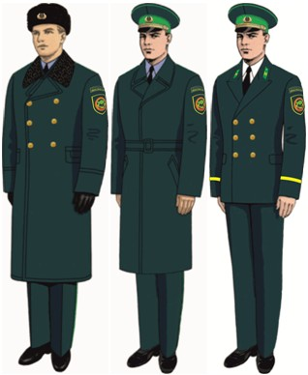

Приложение 2
к образцам форменной одежды
со знаками различия (без погон)
должностных лиц
государственной лесной инспекции
Республики Казахстан
и государственной лесной
охраны Республики Казахстан
Сноска. Текст в правом верхнем углу приложения 2 в редакции приказа Министра сельского хозяйства РК от 15.04.2019 № 146 (вводится в действие по истечении 10 (десяти) календарных дней после дня его первого официального опубликования).
Образцы повседневной мужской форменной одежды со знаками
различия (без погон) должностных лиц государственной лесной
инспекции Республики Казахстан
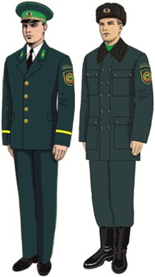

Приложение 3
к образцам форменной одежды
со знаками различия (без погон)
должностных лиц
государственной лесной инспекции
Республики Казахстан
и государственной лесной
охраны Республики Казахстан
Сноска. Текст в правом верхнем углу приложения 3 в редакции приказа Министра сельского хозяйства РК от 15.04.2019 № 146 (вводится в действие по истечении 10 (десяти) календарных дней после дня его первого официального опубликования).
Образец полевой мужской форменной одежды со знаками различия
(без погон) должностных лиц государственной лесной инспекции
Республики Казахстан
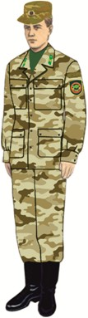

Приложение 4
к образцам форменной одежды
со знаками различия (без погон)
должностных лиц
государственной лесной инспекции
Республики Казахстан
и государственной лесной
охраны Республики Казахстан
Сноска. Текст в правом верхнем углу приложения 4 в редакции приказа Министра сельского хозяйства РК от 15.04.2019 № 146 (вводится в действие по истечении 10 (десяти) календарных дней после дня его первого официального опубликования).
Образцы парадной женской форменной одежды со знаками различия
(без погон) должностных лиц государственной лесной инспекции
Республики Казахстан
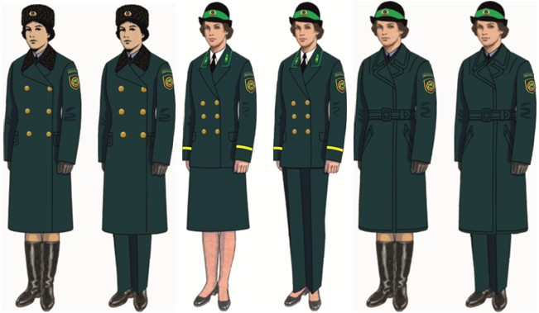

Приложение 5
к образцам форменной одежды
со знаками различия (без погон)
должностных лиц
государственной лесной инспекции
Республики Казахстан
и государственной лесной
охраны Республики Казахстан
Сноска. Текст в правом верхнем углу приложения 5 в редакции приказа Министра сельского хозяйства РК от 15.04.2019 № 146 (вводится в действие по истечении 10 (десяти) календарных дней после дня его первого официального опубликования).
Образцы повседневной женской форменной одежды со знаками
различия (без погон) должностных лиц государственный лесной
инспекции Республики Казахстан
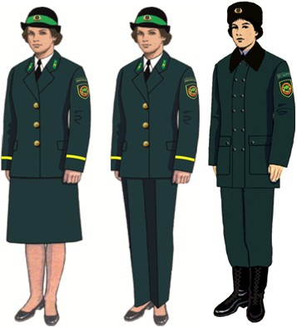

Приложение 6
к образцам форменной одежды
со знаками различия (без погон)
должностных лиц
государственной лесной инспекции
Республики Казахстан
и государственной лесной
охраны Республики Казахстан
Сноска. Текст в правом верхнем углу приложения 6 в редакции приказа Министра сельского хозяйства РК от 15.04.2019 № 146 (вводится в действие по истечении 10 (десяти) календарных дней после дня его первого официального опубликования).
Образец полевой женской форменной одежды со знаками различия
(без погон) должностных лиц государственный лесной инспекции
Республики Казахстан
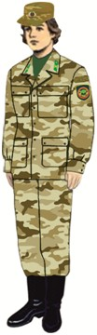

Приложение 7
к образцам форменной одежды
со знаками различия (без погон)
должностных лиц
государственной лесной инспекции
Республики Казахстан
и государственной лесной
охраны Республики Казахстан
Сноска. Текст в правом верхнем углу приложения 7 в редакции приказа Министра сельского хозяйства РК от 15.04.2019 № 146 (вводится в действие по истечении 10 (десяти) календарных дней после дня его первого официального опубликования).
Образцы головных уборов должностных лиц государственной лесной
инспекции Республики Казахстан
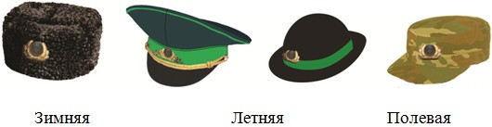

Приложение 8
к образцам форменной одежды
со знаками различия (без погон)
должностных лиц
государственной лесной инспекции
Республики Казахстан
и государственной лесной
охраны Республики Казахстан
Сноска. Текст в правом верхнем углу приложения 8 в редакции приказа Министра сельского хозяйства РК от 15.04.2019 № 146 (вводится в действие по истечении 10 (десяти) календарных дней после дня его первого официального опубликования).
Образцы парадной мужской форменной одежды со знаками различия
(без погон) должностных лиц государственной лесной охраны
Республики Казахстан
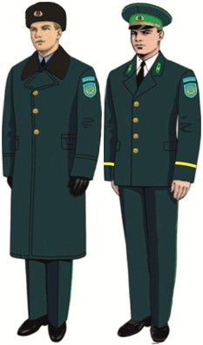

Приложение 9
к образцам форменной одежды
со знаками различия (без погон)
должностных лиц
государственной лесной инспекции
Республики Казахстан
и государственной лесной
охраны Республики Казахстан
Сноска. Текст в правом верхнем углу приложения 9 в редакции приказа Министра сельского хозяйства РК от 15.04.2019 № 146 (вводится в действие по истечении 10 (десяти) календарных дней после дня его первого официального опубликования).
Образцы повседневной мужской форменной одежды со знаками
различия (без погон) должностных лиц государственной лесной
охраны Республики Казахстан
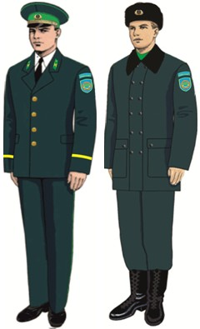

Приложение 10
к образцам форменной одежды
со знаками различия (без погон)
должностных лиц
государственной лесной инспекции
Республики Казахстан
и государственной лесной
охраны Республики Казахстан
Сноска. Текст в правом верхнем углу приложения 10 в редакции приказа Министра сельского хозяйства РК от 15.04.2019 № 146 (вводится в действие по истечении 10 (десяти) календарных дней после дня его первого официального опубликования).
Образец полевой мужской форменной одежды со знаками различия
(без погон) должностных лиц государственной лесной охраны
Республики Казахстан
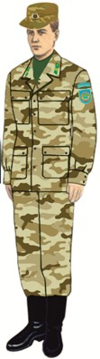

Приложение 11
к образцам форменной одежды
со знаками различия (без погон)
должностных лиц
государственной лесной инспекции
Республики Казахстан
и государственной лесной
охраны Республики Казахстан
Сноска. Текст в правом верхнем углу приложения 11 в редакции приказа Министра сельского хозяйства РК от 15.04.2019 № 146 (вводится в действие по истечении 10 (десяти) календарных дней после дня его первого официального опубликования).
Образцы парадной женской форменной одежды со знаками различия
(без погон) должностных лиц государственной лесной охраны
Республики Казахстан
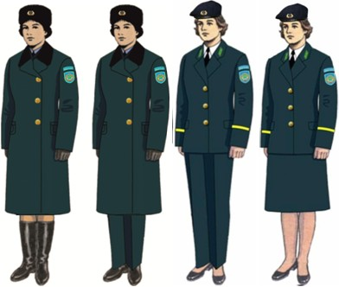

Приложение 12
к образцам форменной одежды
со знаками различия (без погон)
должностных лиц
государственной лесной инспекции
Республики Казахстан
и государственной лесной
охраны Республики Казахстан
Сноска. Текст в правом верхнем углу приложения 12 в редакции приказа Министра сельского хозяйства РК от 15.04.2019 № 146 (вводится в действие по истечении 10 (десяти) календарных дней после дня его первого официального опубликования).
Образцы повседневной женской форменной одежды со знаками
различия (без погон) должностных лиц государственной лесной
охраны Республики Казахстан
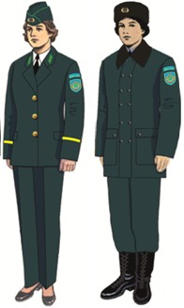

Приложение 13
к образцам форменной одежды
со знаками различия (без погон)
должностных лиц
государственной лесной инспекции
Республики Казахстан
и государственной лесной
охраны Республики Казахстан
Сноска. Текст в правом верхнем углу приложения 13 в редакции приказа Министра сельского хозяйства РК от 15.04.2019 № 146 (вводится в действие по истечении 10 (десяти) календарных дней после дня его первого официального опубликования).
Образец полевой женской форменной одежды со знаками различия
(без погон) должностных лиц государственной лесной охраны
Республики Казахстан
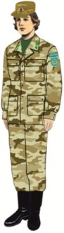

Приложение 14
к образцам форменной одежды
со знаками различия (без погон)
должностных лиц
государственной лесной инспекции
Республики Казахстан
и государственной лесной
охраны Республики Казахстан
Сноска. Текст в правом верхнем углу приложения 14 в редакции приказа Министра сельского хозяйства РК от 15.04.2019 № 146 (вводится в действие по истечении 10 (десяти) календарных дней после дня его первого официального опубликования).
Образцы головных уборов для должностных лиц государственной
лесной охраны Республики Казахстан
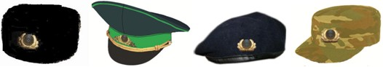

Приложение 15 к Образцам
форменной одежды со знаками
различия (без погон)
должностных лиц
государственной лесной инспекции
Республики Казахстан и
государственной лесной охраны
Республики Казахстан
Форма
Образец шеврона для должностных лиц государственной лесной инспекции Республики Казахстан
Сноска. Приложение 15 - в редакции приказа Министра экологии, геологии и природных ресурсов РК от 21.01.2020 № 19 (вводится в действие по истечении десяти календарных дней после дня его первого официального опубликования).

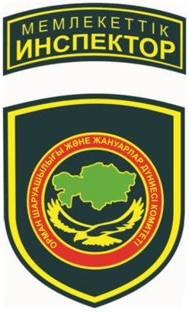

Приложение 16
к образцам форменной одежды
со знаками различия (без погон)
должностных лиц
государственной лесной инспекции
Республики Казахстан
и государственной лесной
охраны Республики Казахстан
Сноска. Текст в правом верхнем углу приложения 16 в редакции приказа Министра сельского хозяйства РК от 15.04.2019 № 146 (вводится в действие по истечении 10 (десяти) календарных дней после дня его первого официального опубликования).
Образец шеврона для должностных лиц государственной лесной
охраны Республики Казахстан
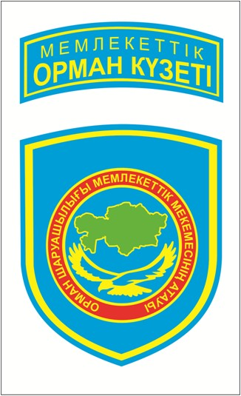

Приложение 17 к Образцам
форменной одежды со знаками
различия (без погон)
должностных лиц
государственной лесной инспекции
Республики Казахстан и
государственной лесной охраны
Республики Казахстан
Форма
Образец нагрудного знака (жетона) для должностных лиц государственной лесной инспекции Республики Казахстан
Сноска. Приложение 17 - в редакции приказа Министра экологии, геологии и природных ресурсов РК от 21.01.2020 № 19 (вводится в действие по истечении десяти календарных дней после дня его первого официального опубликования).

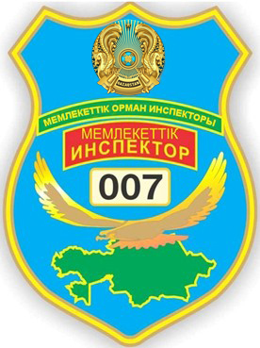

Приложение 18 к Образцам
форменной одежды со знаками
различия (без погон)
должностных лиц
государственной лесной инспекции
Республики Казахстан и
государственной лесной охраны
Республики Казахстан
Форма
Образец нагрудного знака (жетона) для должностных лиц государственной лесной охраны Республики Казахстан
Сноска. Приложение 18 - в редакции приказа Министра экологии, геологии и природных ресурсов РК от 21.01.2020 № 19 (вводится в действие по истечении десяти календарных дней после дня его первого официального опубликования).

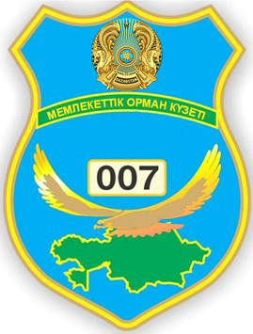

Приложение 19 к Образцам
форменной одежды со знаками
различия (без погон)
должностных лиц
государственной лесной инспекции
Республики Казахстан и
государственной лесной охраны
Республики Казахстан
Форма
Образец кокарды для должностных лиц государственной лесной инспекции Республики Казахстан
Сноска. Приложение 19 - в редакции приказа Министра экологии, геологии и природных ресурсов РК от 21.01.2020 № 19 (вводится в действие по истечении десяти календарных дней после дня его первого официального опубликования).

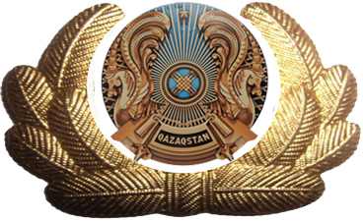

Приложение 20 к Образцам
форменной одежды со знаками
различия (без погон)
должностных лиц
государственной лесной инспекции
Республики Казахстан и
государственной лесной охраны
Республики Казахстан
Форма
Образец кокарды для должностных лиц государственной лесной охраны Республики Казахстан
Сноска. Приложение 20 - в редакции приказа Министра экологии, геологии и природных ресурсов РК от 21.01.2020 № 19 (вводится в действие по истечении десяти календарных дней после дня его первого официального опубликования).

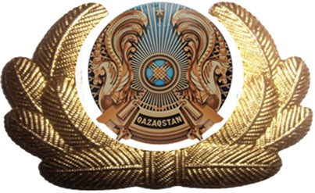

Приложение 21 к Образцам
форменной одежды со знаками
различия (без погон)
должностных лиц
государственной лесной инспекции
Республики Казахстан и
государственной лесной охраны
Республики Казахстан
Форма
Образец кокарды для должностных лиц государственной лесной инспекции Республики Казахстан
Сноска. Приложение 21 - в редакции приказа Министра экологии, геологии и природных ресурсов РК от 21.01.2020 № 19 (вводится в действие по истечении десяти календарных дней после дня его первого официального опубликования).

Приложение 22 к Образцам
форменной одежды со знаками
различия (без погон)
должностных лиц
государственной лесной инспекции
Республики Казахстан и
государственной лесной охраны
Республики Казахстан
Форма
Образец кокарды для должностных лиц государственной лесной охраны Республики Казахстан
Сноска. Приложение 22 - в редакции приказа Министра экологии, геологии и природных ресурсов РК от 21.01.2020 № 19 (вводится в действие по истечении десяти календарных дней после дня его первого официального опубликования).

Приложение 23 к Образцам
форменной одежды со знаками
различия (без погон)
должностных лиц
государственной лесной инспекции
Республики Казахстан и
государственной лесной охраны
Республики Казахстан
Форма
Образцы знаков различия должностных лиц государственной лесной инспекции Республики Казахстан и государственной лесной охраны Республики Казахстан
Сноска. Приложение 23 - в редакции приказа Министра экологии, геологии и природных ресурсов РК от 21.01.2020 № 19 (вводится в действие по истечении десяти календарных дней после дня его первого официального опубликования).
Образцы знаков различия должностных лиц государственной лесной инспекции Республики Казахстан
1. Председатель Комитета лесного хозяйства и животного мира Министерства экологии, геологии и природных ресурсов Республики Казахстан – Главный государственный лесной инспектор Республики Казахстан
Парадная

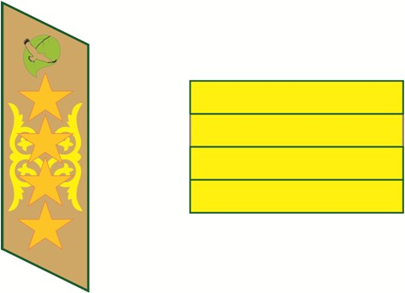

Повседневная

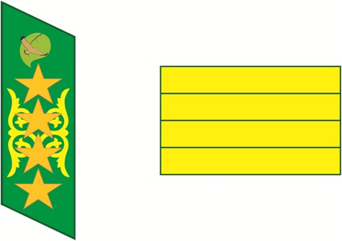

2. Заместитель Председателя Комитета лесного хозяйства и животного мира Министерства экологии, геологии и природных ресурсов Республики Казахстан – заместитель Главного государственного лесного инспектора Республики Казахстан.
Парадная

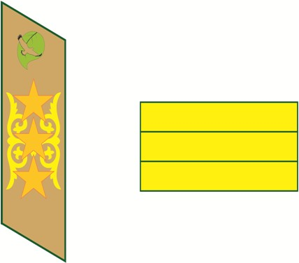

Повседневная

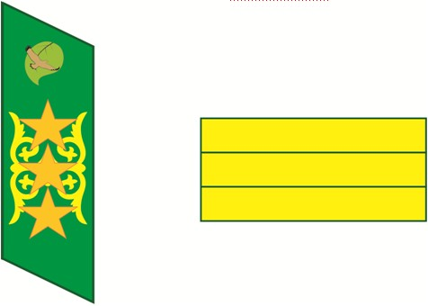

3. Руководитель Управления леса и особо охраняемых природных территорий Комитета лесного хозяйства и животного мира Министерства экологии, геологии и природных ресурсов Республики Казахстан – старший государственный лесной инспектор Республики Казахстан.
Парадная

Повседневная

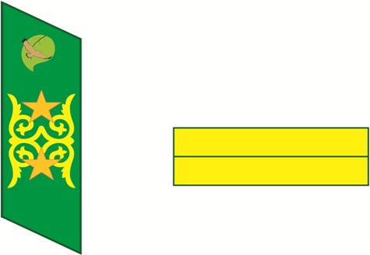

4. Главные эксперты, эксперты Управления леса и особо охраняемых природных территорий Комитета лесного хозяйства и животного мира Министерства экологии, геологии и природных ресурсов Республики Казахстан – государственные лесные инспектора Республики Казахстан.
Парадная

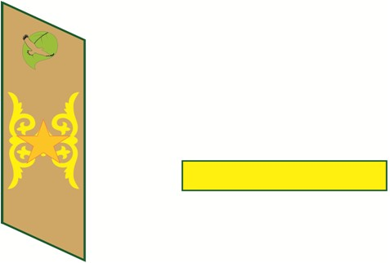

Повседневная

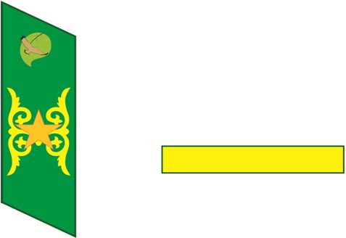

5. Руководители областных территориальных инспекций лесного хозяйства и животного мира Комитета лесного хозяйства и животного мира Министерства экологии, геологии и природных ресурсов Республики Казахстан – главные государственные лесные инспектора соответствующих областей.
Парадная

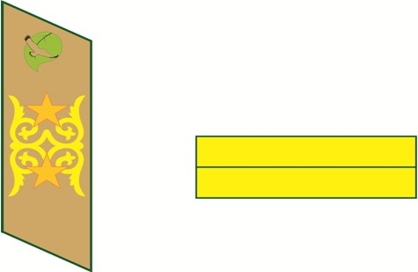

Повседневная

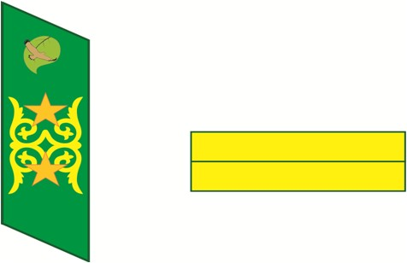

6. Заместители руководителей областных территориальных инспекции лесного хозяйства и животного мира Комитета лесного хозяйства и животного мира Министерства экологии, геологии и природных ресурсов Республики Казахстан – заместители главных государственных лесных инспекторов соответствующих областей.
Парадная

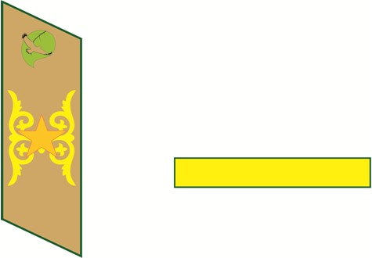

Повседневная

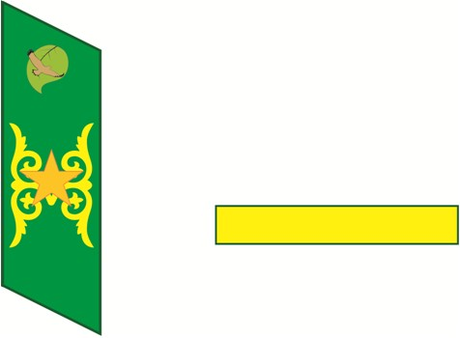

7. Руководители отделов областных территориальных инспекций лесного хозяйства и животного мира Комитета лесного хозяйства и животного мира Министерства экологии, геологии и природных ресурсов Республики Казахстан – старшие государственные лесные инспектора соответствующих областей.
Парадная

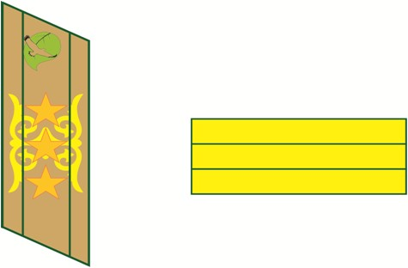

Повседневная

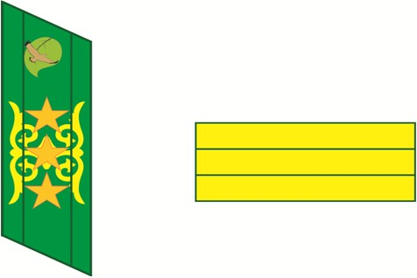

8. Специалисты областных территориальных инспекций лесного хозяйства и животного мира Комитета лесного хозяйства и животного мира Министерства экологии, геологии и природных ресурсов Республики Казахстан – государственные лесные инспектора соответствующих областей.
Парадная

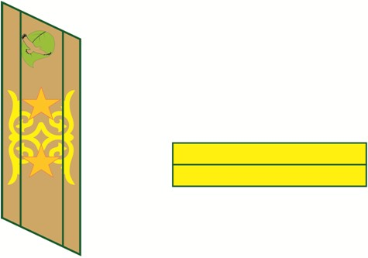

Повседневная

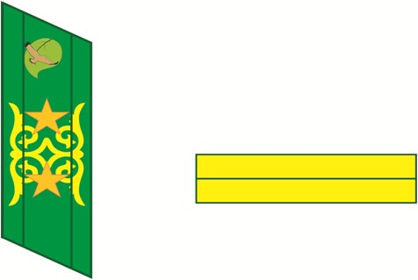

Знаки различия государственной лесной охраны Республики Казахстан
9. Директор государственного учреждения лесного хозяйства
Парадная

Повседневная

10. Заместитель директора государственного учреждения лесного хозяйства
Парадная

Повседневная

11. Инженера: охраны и защиты леса, по воспроизводству лесов и лесоразведения, по лесопользованию, лесопотологии
Парадная

Повседневная

12. Лесничие, начальники лесного питомника, начальники лесопожарных станции
Парадная

Повседневная

13. Помощники лесничих
Парадная

Повседневная

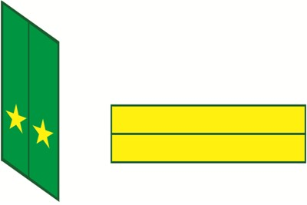

14. Мастера леса
Парадная

Повседневная

15. Лесники
Парадная

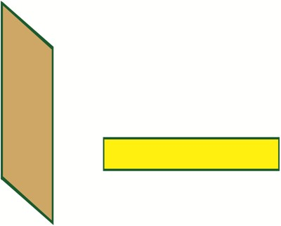

Повседневная

Приложение 2
к приказу Министра
сельского хозяйства
Республики Казахстан
от 14 сентября 2012 года
№ 25-02/457
Правила ношения форменной одежды со знаками различия (без погон) должностных лиц государственной лесной инспекции Республики Казахстан и государственной лесной охраны Республики Казахстан
Сноска. Заголовок Правила в редакции приказа Министра сельского хозяйства РК от 15.04.2019 № 146 (вводится в действие по истечении 10 (десяти) календарных дней после дня его первого официального опубликования).
1. Общие положения
1. Правила ношения форменной одежды со знаками различия (без погон) должностных лиц государственной лесной инспекции Республики Казахстан и государственной лесной охраны Республики Казахстан разработаны в соответствии с подпунктом 18-17) пункта 1 статьи 13 Лесного кодекса Республики Казахстан и определяют порядок ношения форменной одежды со знаками различия (без погон) должностными лицами государственной лесной инспекции и государственной лесной охраны Республики Казахстан (далее – Правила).
Сноска. Пункт 1 в редакции приказа Министра сельского хозяйства РК от 15.04.2019 № 146 (вводится в действие по истечении 10 (десяти) календарных дней после дня его первого официального опубликования).
2. Предметы форменной одежды должны отвечать установленным образцам форменной одежды со знаками различия (без погон) должностных лиц государственной лесной инспекции Республики Казахстан и государственной лесной охраны Республики Казахстан утвержденным настоящим приказом.
Сноска. Пункт 2 в редакции приказа Министра сельского хозяйства РК от 15.04.2019 № 146 (вводится в действие по истечении 10 (десяти) календарных дней после дня его первого официального опубликования).
3. Для должностных лиц государственной лесной инспекции Республики Казахстан и государственной лесной охраны Республики Казахстан установлена парадная, повседневная и полевая форменная одежда.
Повседневная и полевая форменная одежда подразделяется на летнюю и зимнюю.
Сноска. Пункт 3 в редакции приказа Министра сельского хозяйства РК от 15.04.2019 № 146 (вводится в действие по истечении 10 (десяти) календарных дней после дня его первого официального опубликования).
4. Нормы обеспечения форменной одеждой должностных лиц государственной лесной инспекции Республики Казахстан определены приказом Министра сельского хозяйства Республики Казахстан от 31 марта 2015 года № 18-02/292 "Об утверждении натуральных норм обеспечения форменной одеждой со знаками различия (без погон) должностных лиц государственной лесной инспекции и государственной лесной охраны Республики Казахстан" (зарегистрированный в Реестре государственной регистрации нормативных правовых актов № 11007) (далее – нормы).
Сноска. Пункт 4 в редакции приказа Заместителя Премьер-Министра РК - Министра сельского хозяйства РК от 30.01.2017 № 43 (вводится в действие по истечении десяти календарных дней после дня его первого официального опубликования).
2. Порядок ношения форменной одежды (без погон)
5. Ношение форменной одежды предусматривается:
1) парадная – на торжественных мероприятиях, официальных приемах, а также в праздничные дни;
2) повседневная – ежедневно при исполнении служебных обязанностей;
3) полевая – при исполнении служебных обязанностей, связанных с работами в полевых условиях.
6. Не допускается:
1) ношение форменной одежды (без погон) и знаков различия лицами, которым не предоставлено такое право;
2) смешение предметов форменной одежды, а также форменной и гражданской одежды;
3) ношение форменной одежды и знаков различий не установленных образцов;
4) ношение рубашки (блузки) парадной формы иных цветов, кроме белого предусмотренных нормами;
5) ношение в карманах крупных предметов, нарушающих внешний вид форменной одежды.
7. Пальто, пиджак парадно-выходной, пиджак повседневный, застегиваются на все пуговицы.
8. Куртка утепленная, куртка полевая, куртка повседневная носятся застегнутыми полностью.
9. Рубашка (блузка) с надетым пиджаком или курткой носится только с галстуком.
10. Галстук прикрепляется к рубашке закрепкой (зажим) установленного образца между третьей и четвертой сверху пуговицей.
11. Шарф носится аккуратно заправленным под воротник пальто, куртки утепленной.
12. Шапка, фуражка, кепи надеваются прямо, без наклона так, чтобы их нижний край находился на ширине одного-двух пальцев, горизонтально приложенных над бровными дугами, а козырек фуражки, кепи – на уровне бровей. Центр эмблемы должен находиться над переносицей.
13. Обувь должна быть всегда вычищена и аккуратно зашнурована.

© 2012. РГП на ПХВ «Институт законодательства и правовой информации Республики Казахстан» Министерства юстиции Республики Казахстан

